Küberit Plattenstoß-Schienen 173

Küberit Profile Systems

Eigenschaften

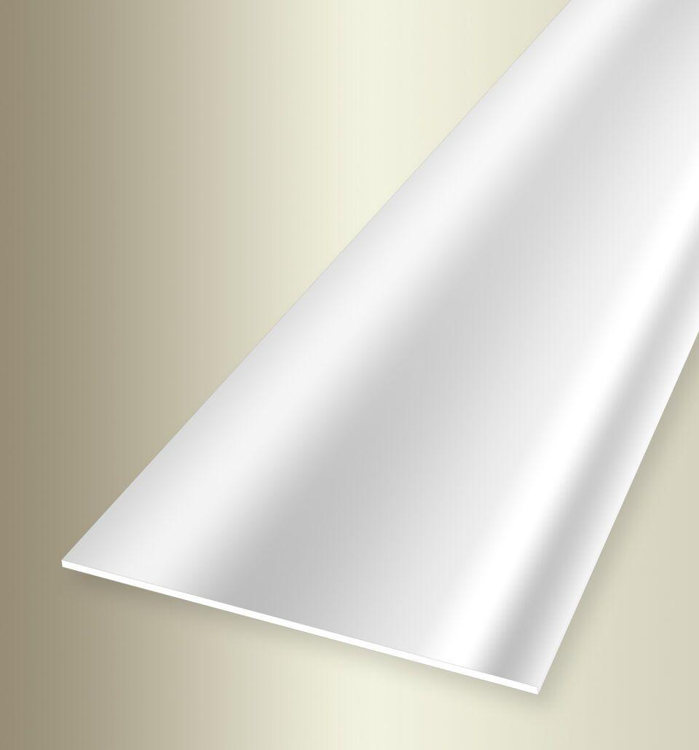

GTIN:

4019907329455

HAN:

2271735009

Farbton

silber

Oberfläche

unbehandelt

Werkstoff

Aluminium

Breite (mm)

100,00

Dicke Bodenbelag (mm)

0,00 - 99,00

Höhe (mm)

1,00

Länge (mm)

2.600,00

Stärke (mm)

1,00

Befestigung

kleben

Farbtonbezeichnung Hersteller

SV verzinkt